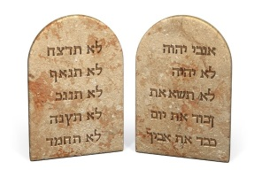**Domingo Tabor – Curso Duas Tábuas –**

**7º Mandamentos**

**Nome:______________________________________ Data: ____ / _____ / _____**

**Fraternidade :____________________________ Função:___________________**

***COMO TRANSFORMAR EM ATO CONCRETO TUDO O QUE ACABAMOS DE ASSISTIR***

1. Como primeira coisa, façamos uma reflexão pessoal: *O que tenho feito concretamente para o meu próximo? Qual foi a última vez que partilhei algo material com alguém?*

|  |
| --- |
|  |
|  |
|  |
|  |
| 1. Quando partilho algo com alguém, dou aquilo que me sobra, aquilo que não vou usar mais ou dou aquilo que de repente poderia faltar para mim? Poderia contar alguma experiência concreta de doação material que você tenha vivido e como se sentiu? |
|  |
|  |
|  |
|  |
| 1. Qual o meu propósito concreto que vou fazer a partir desta formação para viver com mais generosidade a partilha, a doação? (Poderia ser um apadrinhamento de uma criança do Haiti, ajudar alguma casa de avozinhos da Missão Belém ou alguma outra coisa...) |
|  |
|  |
|  |
|  |
|  |